**Gabriele Di giampietro**

**Report esercitazione Creazione rete con Cisco Packet Tracer- 25/10/2022**

La nostra esercitazione di oggi consiste nel creare e configurare una rete, valutando e comprendendo la comunicazione tra i vari dispositivi che abbiamo collegato. Composta da 5 dispositivi, 2 switch e 1 router.

Strutturando due sotto reti principali collegate da un router.

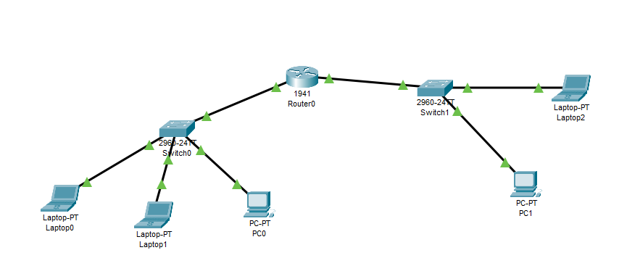

Nel primo caso ho messo in comunicazione due dispositivi tra loro: uno chiamato Laptop 0 con indirizzo ip 192.168.100.100 ed un secondo chiamato PC 0 con indirizzo ip 192.168.100.103. Per confermare l’effettiva comunicazione trai i due ho inviato tramite il comando ping dei dati e la sua conseguente risposta, anche nel caso inverso, ci ha dato esito positivo come vediamo nell’immagine seguente che mostra il tempo di risposta.

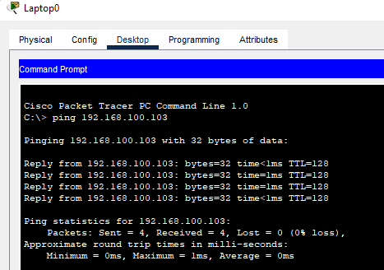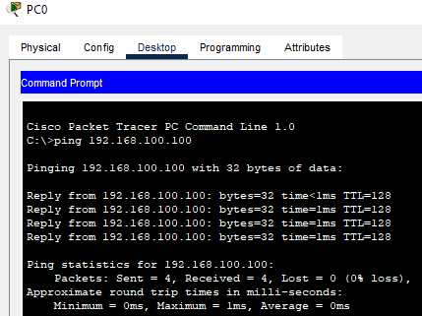

Nel secondo caso invece abbiamo messo in comunicazione le due sotto reti, cioè facendo comunicare il Laptop 0 con il Laptop 2 che si trova nella seconda rete, per fare ciò abbiamo utilizzato un router che separa ed unisce tutta la nostra rete. Il Laptop 0 rimane con l’ip 192.168.100.100, invece il Laptop 2 facendo parte della seconda sottorete ha ip 192.168.200.100, inoltre impostiamo il Default Gateway cosi da mettere i dispositivi in collegamento con il router nel seguente modo: Laptop 0 e la porta Gigabitethernet 0/0 del router con ip 192.168.100.104; Laptop 2 e la seconda porta Gigabitethernet 0/1 del router con

ip 192.168.200.101. Infine abbiamo effettuato la stessa verifica con il comando ping e confermiamo anche qui la comunicazione tra i dispositivi.

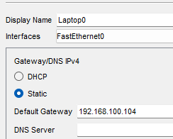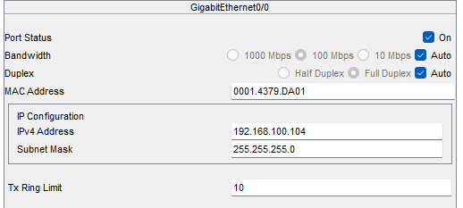

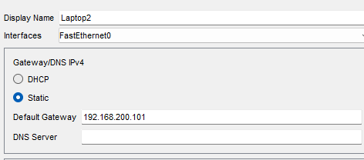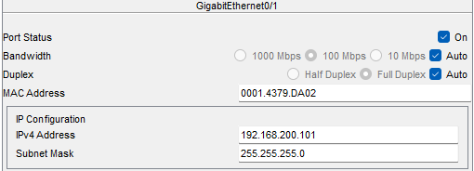

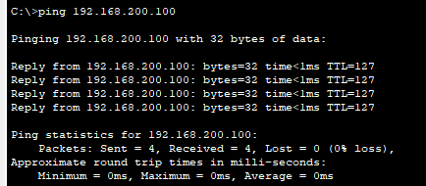

Nell’ultimo caso invece abbiamo analizzato più affondo la comunicazione tra il Laptop 0 e il Laptop 2, utilizzando la funzione di simulazione abbiamo potuto vedere come tramite l’invio dei pacchetti dati il codice MAC cambia, non conoscendo il codice MAC di destinazione del Laptop 2, attraverso il ritorno indietro dei dati e sapendo solo l’indirizzo ip di destinazione possiamo recuperare il codice Mac del laptop 2. Questa operazione e chiamata Test ARP.

Possiamo vedere infatti come nel primo passaggio dei dati verso il router abbiamo come codice MAC di destinazione quello del router cioè: 0001. 4379.DA01. Mentre nel ritorno dei pacchetti inviati, che in questo caso risulteranno come sorgente verso la seconda porta del router e verso il Laptop 0, il codice MAC 0060. 2FD1.EB50 che capiamo appartenga al Laptop 2.

Di seguito le immagini dei vari passaggi in simulazione (DST: Destinantion), (SRS: source):

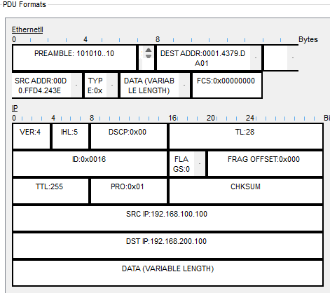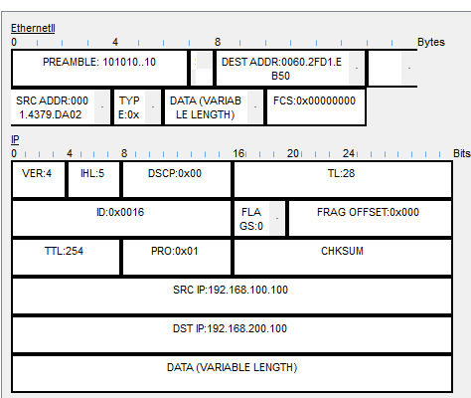

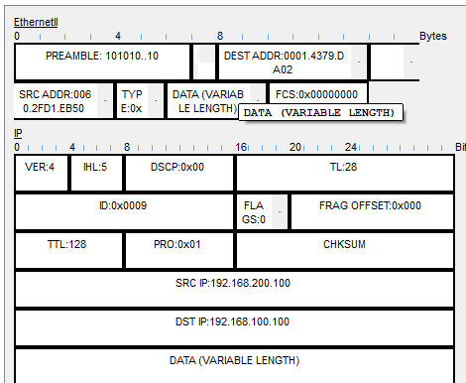Possiamo notare dagli indirizzi ip dell’ultima immagine come questa corrisponda ai dati di ritorno dal Laptop 2 verso il Laptop 0 e quindi possiamo confermare come già ha fatto il sistema di comunicazione di rete che il codice MAC del Laptop 2 è 0006.02FD1.EB50.